Comportements et stratégies : utiliser un motif pour créer une régularité répétée
- L’élève modélise le motif et répète seulement  le dernier élément comme motif répété.  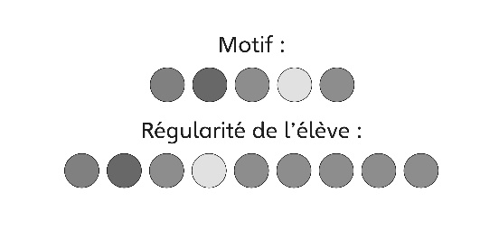 | - L’élève modélise le motif, mais place les éléments dans le mauvais ordre quand il utilise des copies du motif pour créer une régularité répétée.  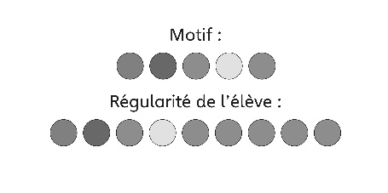 | - L’élève crée des régularités répétées basées  sur des copies du motif, mais a de la difficulté  quand le premier et le dernier élément du motif sont les mêmes.  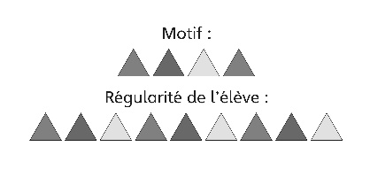
Observations et documentation
- L’élève crée des régularités répétées basées  sur des copies de l’unité répétée (le motif), mais a de la difficulté à représenter le motif avec des lettres.  « Je ne sais pas comment le montrer  avec des lettres. » | - L’élève crée des régularités répétées basées  sur des copies de l’unité répétée (le motif) et  représente le motif avec des lettres, mais a de  la difficulté à utiliser le langage mathématique pour décrire des régularités. | - L’élève réussit à créer des régularités répétées  basées sur des copies de l’unité répétée (le  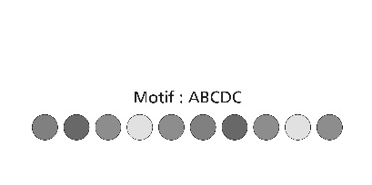  motif), représente le motif avec des lettres et  utilise le langage mathématique pour décrire des régularités.
Observations et documentation

